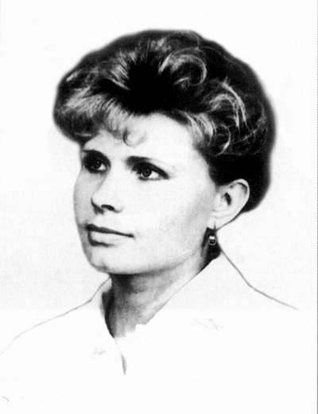
Янина Ирина Юрьевна
Она родилась в Талды-Кургане Казахской ССР.
Окончив местное медицинское училище, работала санитаркой и медсестрой в туберкулёзном диспансере и родильном доме.
В 1995 году поступила на контрактную службу во внутренние войска МВД России. Служила медицинской сестрой процедурного кабинета медицинской роты бригады оперативного назначения ВВ МВД России в городе Калач-на-Дону. Во время службы разошлась с мужем, умерла её маленькая дочь.
В ходе Первой чеченской войны дважды направлялась в район боевых действий.
Во время Второй чеченской войны находилась в Дагестане с июля 1999 г
31 августа 1999 года во время зачистки села Карамахи Ирина Янина в составе эвакуационной группы оказывала помощь раненым солдатам. С риском для жизни оказала помощь 15 раненым. Трижды на бронетранспортёре выезжала непосредственно на линию огня, откуда вывезла ещё 28 раненых солдат федеральных сил.
Во время четвёртой вылазки противник перешёл в контратаку и Янина, организовав погрузку раненых, прикрывала операцию огнём из автомата. При отходе в БТР попало две гранаты, в результате чего возник сильный пожар. Один миг и сдетонировал боекомплект. Взрыв был сильнейший, после которого от Ирины, практически, не осталось ничего. Ирина Янина помогала раненым выбраться из горящей машины. Благодаря ей были спасены капитан Кривцов А. Л., рядовые Гольнев С. В. и
Лядов И. А.
Сама Ирина не успела покинуть горящую машину.
14 октября 1999 года Ирине Яниной присвоено звание Героя Российской Федерации (посмертно), она навечно зачислена в списки личного состава воинской части. Ирина Янина является первой и единственной женщиной, удостоенной звания Героя России за участие в боевых действиях в контртеррористической операции в Северо-Кавказском регионе. В г.Калаче-на-Дону в честь Яниной И.Ю. названа одна из улиц города.
- В 2012 году почтой России была выпущена почтовая марка из серии «Герой Российской Федерации» с изображением И. Ю. Яниной.

